

操作系统课程讨论报告
2024-2025学年 第一学期

题目： 进程状态模型发展的逻辑思考

学 生 姓 名
专 业
学 号
指 导 教 师
学 院

二〇二四年十月

讨论主题
总结进程的两状态模型、三状态模型、五状态模型和七状态模型，讨论由进程状态模型不断发展引发的逻辑思考，总结学习该部分知识的心得体会。
各级标题自行命名。

格式要求
正文内容，中文小四号宋体，英文Times New Roman字体，两端对齐，段落格式为缩进2字左起，段前段后0，多倍1.25倍行距。
图按顺序编号，图应有标题，图的标题位于图的下面一行，以图为基准居中对齐，如图1所示。
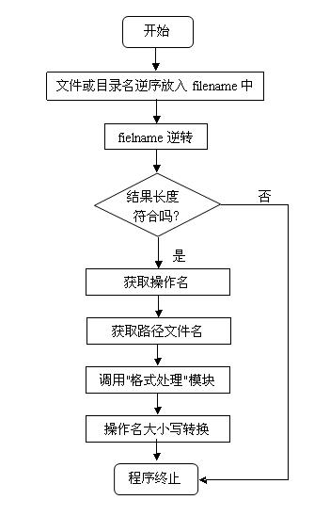
图1 主函数流程图

提交时间
2024年10月31日24:00前，提交到知到作业模块。

